EL NIÑO/OSCILACIÓN DEL SUR (ENSO, por sus siglas en inglés)
DISCUSIÓN DIAGNÓSTICA

emitida por el

CENTRO DE PREDICCION CLIMÁTICA/NCEP/NWS
Traducción cortesía del: NWS-WFO SAN JUAN, PUERTO RICO

13 de febrero de 2025

Estatus del Sistema de alerta del ENSO: Advertencia de La Niña

Sinopsis: Se espera que las condiciones de La Niña persistan en el corto plazo, con una probable transición a ENSO-neutral durante marzo-mayo 2025 (66% de probabilidad).

Las condiciones de La Niña continuaron el mes pasado, como lo indican las temperaturas de la superficie del mar (SSTs, por sus siglas en inglés) por debajo del promedio en el centro y este-centro del Océano Pacífico ecuatorial (Fig. 1). Los últimos índices semanales fueron de -0.6°C en la región Niño-3.4 y -0.9°C en la región Niño-4, con valores cercanos a cero en las regiones Niño-1+2 y Niño-3 (Fig. 2). Las temperaturas subsuperficiales por debajo del promedio persistieron (Fig. 3), con temperaturas por debajo de lo normal dominando el centro y este del Océano Pacífico ecuatorial (Fig. 4). Las anomalías del viento en niveles bajos continuaron siendo del este sobre el oeste y centro del Pacífico, mientras que las anomalías del viento en niveles altos fueron del oeste sobre el centro del Pacífico. La convección estuvo suprimida sobre la Línea Internacional de Cambio de Fecha y el oeste del Pacífico, y se fortaleció sobre Indonesia (Fig. 5). Los índices de Oscilación del Sur, tanto el tradicional como el ecuatorial, fueron positivos. En conjunto, el sistema acoplado océano-atmósfera indicó condiciones de La Niña.
El promedio del multi-modelo del IRI predice que las condiciones de La Niña débil continuarán hasta febrero-abril de 2025 y luego harán la transición a ENSO-neutral (Fig. 6). El promedio del modelo dinámico del IRI y varios modelos del Conjunto Multi-Modelo de América del Norte (NMME, por sus siglas en inglés) predicen una transición más temprana a ENSO-neutral en enero-marzo de 2025. El equipo de pronóstico favorece a La Niña débil hasta febrero-abril, aunque también existe un 41% de probabilidad de que ENSO-neutral emerja en esta temporada. Una La Niña débil tiene menos probabilidades de generar impactos invernales/primaverales convencionales, aunque las señales de predictibilidad aún pueden influenciar las guías de pronóstico (por ejemplo, los pronósticos estacionales del CPC). En resumen, se espera que las condiciones de La Niña persistan en el corto plazo, con una probable transición a ENSO-neutral durante marzo-mayo de 2025 (66% de probabilidad; Fig. 7).
Esta discusión es un esfuerzo consolidado de la Administración Nacional Oceánica y Atmosférica (NOAA, por sus siglas en inglés), el Servicio Nacional de Meteorología de NOAA y sus instituciones financiadas. Las condiciones oceánicas y atmosféricas son actualizados semanalmente en la página web del Centro de Predicción Climática (Condiciones actuales de El Niño/La Niña y La Discusión de Expertos). Perspectivas y análisis adicionales también están disponibles en el blog del ENSO. Un pronóstico probabilístico de la intensidad de ENSO está disponible aquí. La próxima Discusión Diagnóstica de ENSO está programada para el 13 de marzo de 2025. Para recibir una notificación por correo electrónico cuando la Discusión Diagnóstica de ENSO mensual esté disponible, favor enviar un mensaje a: ncep.list.enso-update@noaa.gov.

Climate Prediction Center
National Centers for Environmental Prediction
NOAA/National Weather Service
College Park, MD 20740
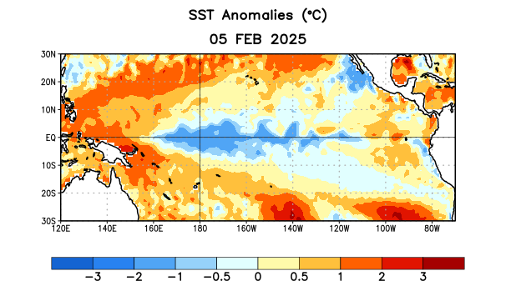
Figura 1. Anomalías (°C) promedio de la temperatura de la superficie del océano (SST, por sus siglas en inglés) para la semana centrada el 5 de febrero de 2025. Las anomalías son calculadas utilizando como referencia los periodos promedio semanales de 1991-2020.

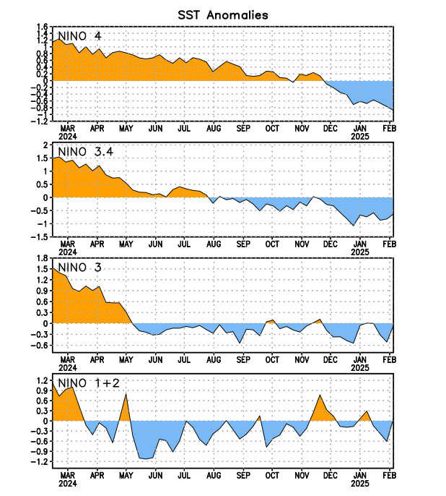
Figura 2. Series de Tiempo de las anomalías (en °C) de temperaturas de la superficie del océano (SST) en un área promediada en las regiones del Niño [Niño-1+2 (0°-10°S, 90°W-80°W), Niño-3 (5°N-5°S, 150°W-90°W), Niño-3.4 (5°N-5°S, 170°W-120°W), Niño-4 (5ºN-5ºS, 150ºW-160ºE)]. Las anomalías de SST son variaciones de los promedios semanales del período base de 1991-2020.

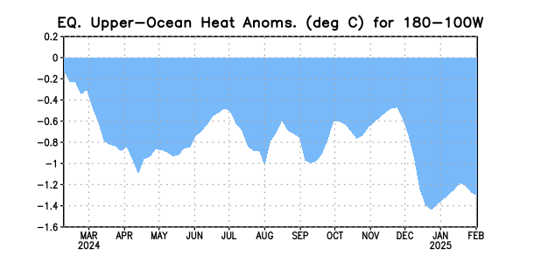
Figura 3. Anomalías del contenido calórico (en °C) en un área promediada del Pacífico ecuatorial (5°N-5°S, 180°-100°W). Las anomalías en el contenido calórico son calculadas como las desviaciones de los penta-promedios del período base de 1991-2020.

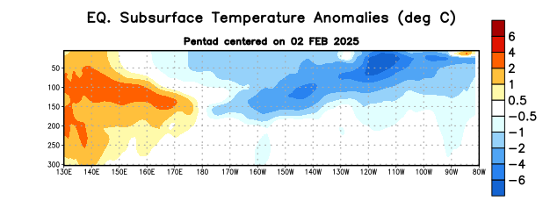
Figura 4: Anomalías de la temperatura (en °C) en un transecto de profundidad-longitudinal (0-300 m) en la parte superior del océano Pacífico ecuatorial, centradas en la péntada del 2 de febrero de 2025. Las anomalías son variaciones a partir de los penta-promedios durante el periodo base de 1991-2020.

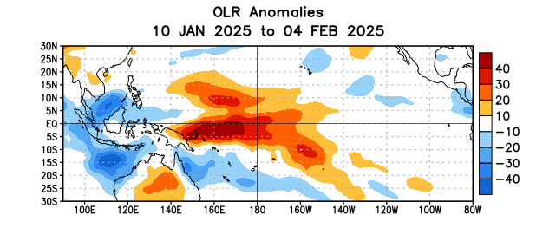
Figura 5. Anomalías del promedio de la radiación de onda larga emitida (OLR, por sus siglas en inglés) (W/m²) durante el período del 10 de enero – 4 de febrero de 2025. Las anomalías de OLR se calculan como desviaciones de los penta-promedios del período base de 1991-2020.
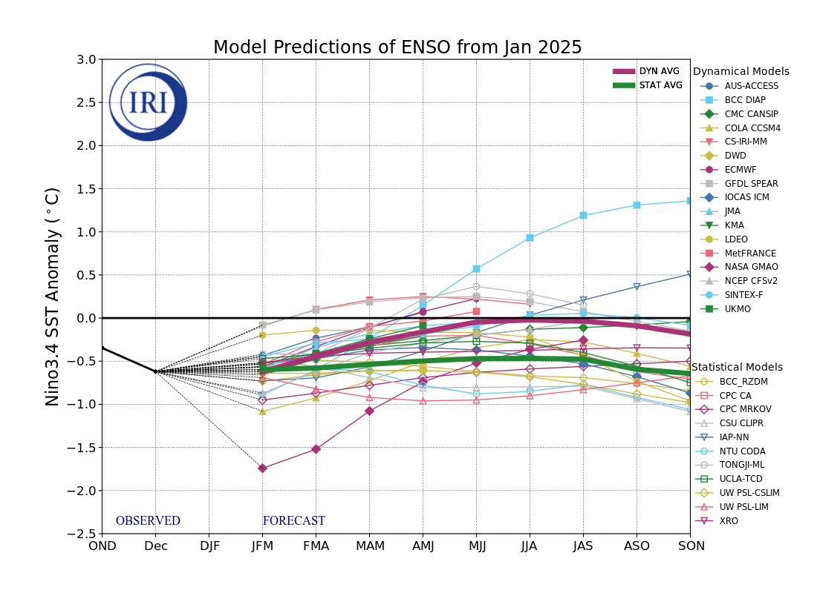
Figura 6. Pronósticos de las anomalías de la temperatura de la superficie del océano (SST) en la región de El Niño 3.4 (5°N-5°S, 120°W-170°W). Figura actualizada el 21 de enero de 2025 por el Instituto Internacional de Investigación (IRI, por sus siglas en inglés) para Clima y Sociedad.

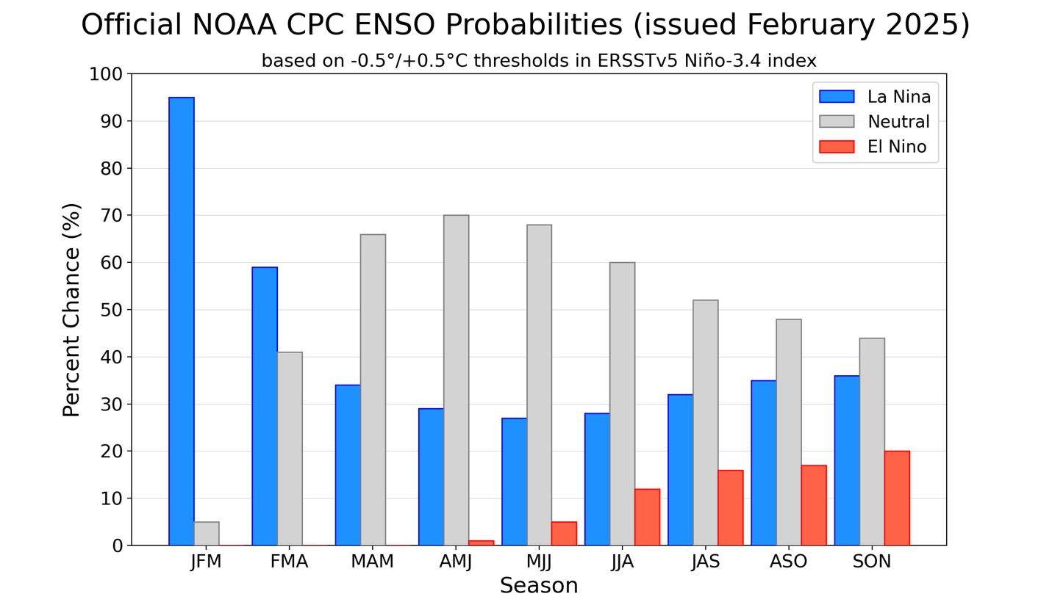
Figura 7. Probabilidades oficiales para el índice de la temperatura en la superficie del mar de El Niño 3.4 (5°N-5°S, 120°W-170°W). Figura actualizada el 13 de febrero de 2025.

